ИНСТИТУТ ИНФОРМАЦИОННЫХ ТЕХНОЛОГИЙТ БГУИР

**ОСНОВЫ ПРОЕКТИРОВАНИЯ БАЗ ДАННЫХ**

**Отчет по лабораторной работе № 4**

Выполнил: слушатель 80333 группы, Патрусова Марианна Игоревна

МИНСК – 2020

**ЗАДАНИЕ**:

1. С помощью SQL запроса создайте представление, содержащее данные о количестве квартир, принадлежащих каждому из владельцев собственности. Представление должно включать номер владельца, его данные и количество принадлежащих ему объектов.

create view flats_count(Owner_no, FName, Lname, count_flat)

as

select OWNER.Owner_no, FName, Lname, count_flat

from OWNER,

(select PROPERTY.Owner_no, count(*) as count_flat

from PROPERTY

group by Owner_no) as p

where OWNER.Owner_no = p.Owner_no

select * from flats_count

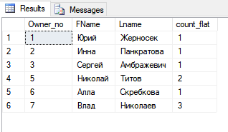

1. С помощью конструктора создайте представление, содержащее данные о количестве однокомнатных, двухкомнатных и трехкомнатных квартир в таблице PROPETY.

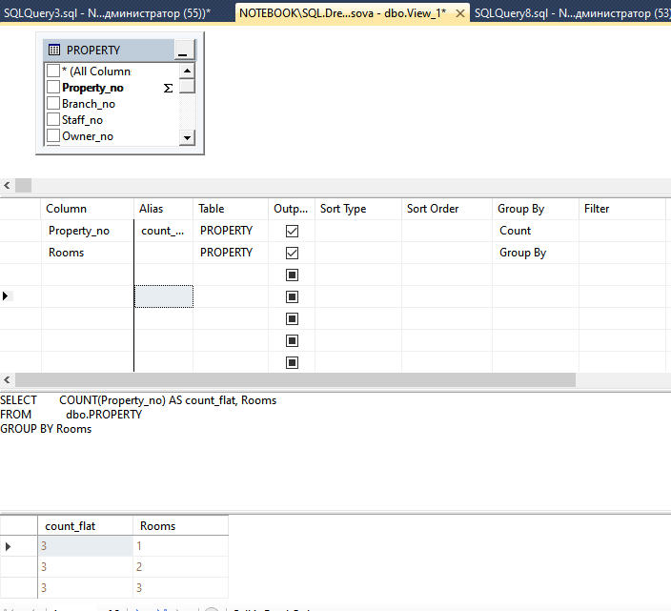

3. Создайте процедуру для вывода окладов сотрудников заданного как параметр отделения.

create proc show_salary

(@Branch_no int)

as

select Staff_no, Salary

from STAFF

where Branch_no = @Branch_no

exec dbo.show_salary @Branch_no = 3

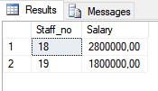

4. Создать процедуру для повышения заработной платы сотрудника только в том случае, если за ним закреплен хотя бы один объект собственности в таблице Property (номер сотрудника и процент повышения заработной платы передаются в процедуру как параметры).

create proc update_salary

(@Staff_no int,

@Procent decimal)

as

if exists

(select Property_no

from PROPERTY

where Staff_no = @Staff_no)

update STAFF

set Salary = Salary * (100 + @Procent) / 100

where Staff_no = @Staff_no

exec dbo.update_salary @Staff_no = 19, @Procent = 10

select Staff_no, Salary

from STAFF

where Staff_no = 19

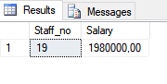

5. Создайте хранимую процедуру для индексации цен объектов собственности (увеличьте цену на заданный процент).

create proc price

(@procent decimal)

as

update PROPERTY

set Selling_Price = Selling_Price * (100 + @procent) / 100

exec dbo.price @procent = 12

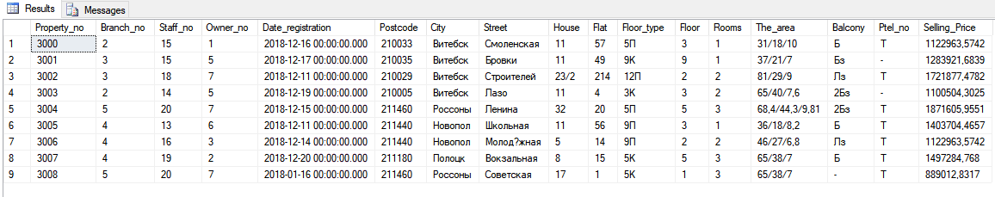

6. Создайте хранимую процедуру для вывода списка объектов собственности, зарегистрированных в таблице PROPERTY на заданную как параметр дату.

create proc quantity

(@DateR datetime)

as

select City, Street, House, Flat

from PROPERTY

where Date_registration = @DateR

exec dbo.quantity @DateR = '2018-12-11'

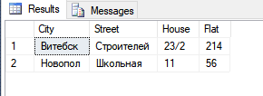

7. Создайте хранимую процедуру для подсчета количества объектов, проданных определенным сотрудником (в процедуру передается номер сотрудника).

create proc quantity_sold

(@Staff_no member_no)

as

select p.Staff_no, count_flat

from (select PROPERTY.Staff_no, count(*) as count_flat

from PROPERTY, CONTRACT

where PROPERTY.Property_no = CONTRACT.Property_no

group by Staff_no) as p

where p.Staff_no = @Staff_no

exec dbo.quantity_sold @Staff_no = 15

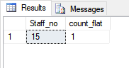

8. Создайте процедуру для выбора объектов собственности, удовлетворяющих требованиям покупателя (в процедуру передать требования покупателя в виде следующих параметров: количество комнат, этаж, общую площадь).

create proc choice

(@Rooms tinyint,

@Floor tinyint,

@Area shortstring)

as

select City, Street, House, Flat

from PROPERTY p

where p.Rooms = @Rooms

and p.Floor = @Floor

and p.The_area like '@Area%'

exec dbo.choice @Rooms = 3, @Floor = 5, @Area = 65

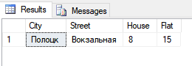

9. Создать пользовательские функции:

1. для вычисления стоимости самой дешевой квартиры с заданным, как параметр, количеством комнат в заданном городе.

create function min_price_flat

(@Rooms tinyint)

returns int

as

begin

return (select min(Selling_Price) as min_price

from PROPERTY

where Rooms = @Rooms)

end

select dbo.min_price_flat(3)

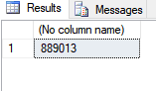

1. метраж объекта недвижимости.

create function flat_area

(@Property_no int)

returns shortstring

as

begin

return (select The_area

from PROPERTY

where Property_no = @Property_no)

end

select dbo.flat_area(3005)

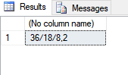

1. заменить в строке A все подстроки B на пустые подстроки.

create function replace_z

(@Property_no int)

returns shortstring

as

begin

return (SELECT REPLACE(Balcony,'з','') from PROPERTY where Property_no = @Property_no )

end

select dbo.replace_z(3004)

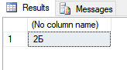

1. полный возраст (использовать datediff)

create function age

(@Staff_no int)

returns int

as

begin

return (SELECT datediff(year, DOB, getdate()) from STAFF where Staff_no = @Staff_no )

end

select dbo.age(15)

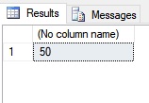

1. високосный год

create function leap_year

(@date date)

returns bit

as

begin

return

(case

when year(@date) % 4 = 0 and year(@date) % 100 != 0

then 1

when year(@date) % 400 = 0

then 1

else 0

end)

end

select dbo.leap_year('2019-03-14') as is_leap

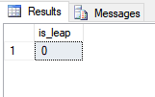

1. количество дней в месяце.

create function days_count

(@date date)

returns tinyint

as

begin

return (day(dateadd(dd, -day(dateadd(mm, 1, @date)), dateadd(mm, 1, @date))))

end

select dbo.days_count('2019-03-14') as days

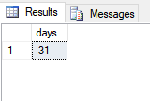

10. Создайте триггер для удаления из таблиц PROPERTY и VIEWING объекта собственности, по которому заключается контракт. Выполнить удаление данных о владельце этого объекта. Проверьте работоспособность триггера.

create trigger delete_data on CONTRACT after insert

as

declare @X int

select @X= Property_no

from INSERTED

if exists

(select Property_no

from PROPERTY

where Property_no = @X)

begin

delete from PROPERTY

where Property_no = @X

delete from VIEWING

where Property_no = @X

delete from OWNER

where Owner_no in

(select Owner_no

from PROPERTY

where Property_no = @X)

end

insert into CONTRACT(Property_no, Buyer_no, Notary_Office, Date_Contract, Service_Cost)

values (3003, 2, 'Частный нотариус Петрова С.В.', '2020-04-20', 300)

select * from CONTRACT

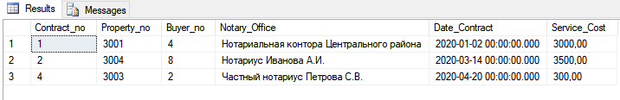

11. Создайте триггер для вывода сообщения о превышении количества объектов собственности, закрепленных за сотрудником, при вводе нового объекта в таблицу PROPERTY (количество объектов не должно быть больше трех). Проверьте работоспособность триггера.

create trigger message

on PROPERTY

after insert

as

declare @Property_no member_no

declare @Staff_no member_no

select @Property_no = Property_no

from INSERTED

select @Staff_no = Staff_no

from INSERTED

if exists

(select Staff_no

from PROPERTY

where Staff_no = @Staff_no

group by Staff_no

having count(Property_no) > 3)

begin

rollback tran

raiserror ('ОШИБКА! БОЛЕЕ ТРЁХ ОБЪЕКТОВ',16,10)

end

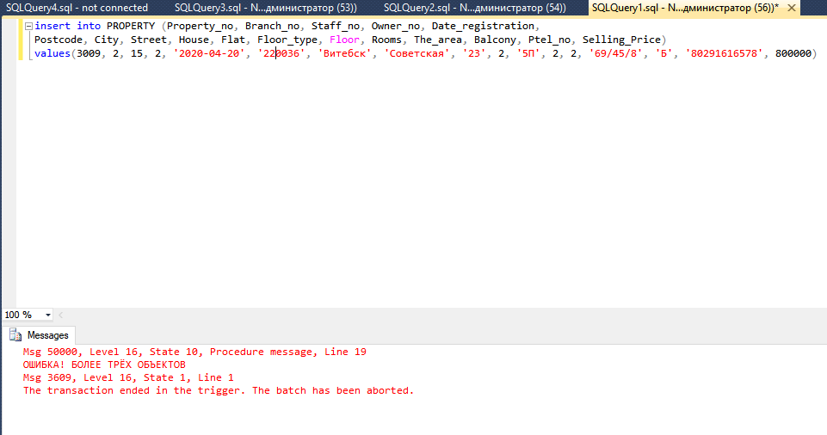

12. Создайте триггер для снижения стоимости квартиры на 5%, если в поле Comments таблицы VIEWING вводится значение “требует ремонта”. Проверьте работоспособность триггера.

create trigger price_update

on VIEWING

after insert

as

declare @Property_no member_no

declare @Comments Nchar(20)

select @Property_no = Property_no

from INSERTED

select @Comments = Comments

from INSERTED

select Property_no

from PROPERTY

where Property_no = @Property_no

if (@Comments = 'требует ремонта')

begin

update PROPERTY

set PROPERTY.Selling_Price = PROPERTY.Selling_Price - PROPERTY.Selling_Price * 0.05

where Property_no = @Property_no

end

insert into VIEWING (Property_no, Buyer_no, Date_View, Comments)

values(3008, 9, '2020-04-20', 'требует ремонта')

select * from PROPERTY

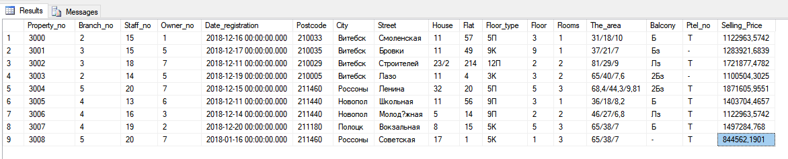

13. Создайте триггер для увеличения зарплаты сотрудника на 1% при каждой продаже

create trigger salary_new

on VIEWING

after insert

as

declare @N member_no

declare @Staff_no member_no

declare @Comments Nchar(20)

select @N = Property_no

from INSERTED

select @Comments = Comments

from INSERTED

select @Staff_no = Staff_no

from PROPERTY

where Property_no = @N

if (@Comments = 'согласен')

begin

update STAFF

set STAFF.Salary = STAFF.Salary + STAFF.Salary * 0.01

where Staff_no = @Staff_no

end

insert into VIEWING (Property_no, Buyer_no, Date_View, Comments)

values(3003, 9, '2020-04-20', 'согласен')

select * from STAFF

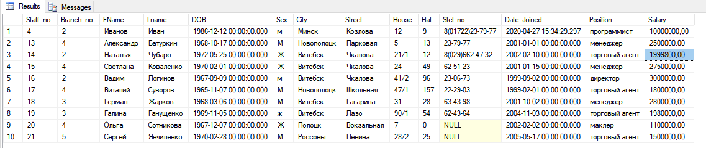

14. Создайте триггер для удаления всех подчиненных записей в таблице VIEWING при удалении записи из главной таблицы PROPERTY. Если из таблицы PROPERTY удаляется какой-либо объект, то предварительно должны быть удалены все записи подчиненной таблицы VIEWING, у которых значение поля Property_no соответствует значению поля Property_no удаляемой из таблицы PROPERTY записи.

create trigger delete_property

on PROPERTY

for delete

as

declare @X int

select @X = Property_no

from DELETED

if exists

(select *

from VIEWING

where Property_no = @X)

begin

delete

from VIEWING

where Property_no = @X

end

delete from PROPERTY where Property_no = 3003

select * from VIEWING

